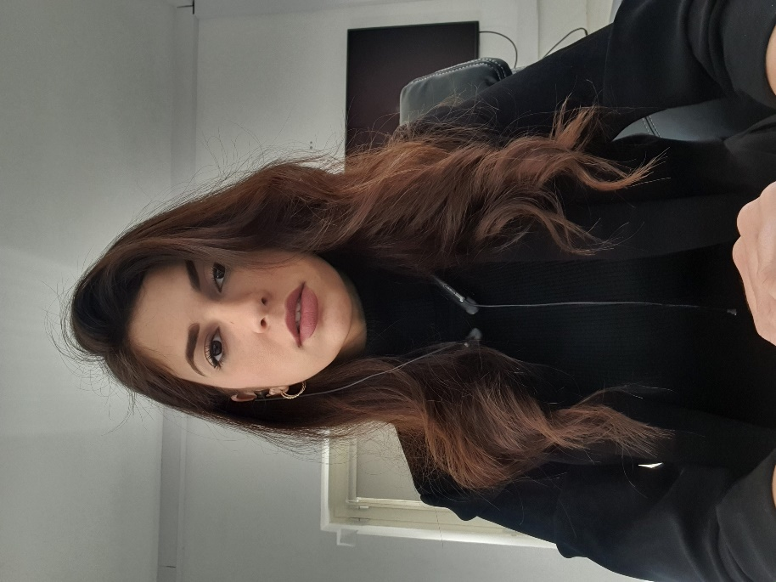
ΣΥΝΤΟΜΟ ΒΙΟΓΡΑΦΙΚΟ
Η Κωνσταντίνα Μουλλωτού εργάζεται ως Ειδική Αρχαιολόγος και Ερευνήτρια στο Σωματείο Φιλοκαλία της Ιεράς Αρχιεπισκοπής Κύπρου.
Είναι απόφοιτος του Πανεπιστημίου Κύπρου με πτυχίο Ιστορίας και Αρχαιολογίας και μεταπτυχιακό τίτλο στην Χερσαία και Υποβρύχια Αρχαιολογία Πεδίου. Τα ερευνητικά της ενδιαφέροντα επικεντρώνονται σε ζητήματα που αφορούν στον τομέα της πολιτιστικής κληρονομιάς, με ιδιαίτερο ενδιαφέρον στην ψηφιοποίηση, προβολή και διάσωση του αρχαιολογικού και πολιτισμικού πλούτου. Η μεταπτυχιακή της διατριβή εστιάζει στην συμβολή της ψηφιακής τεχνολογίας στον τομέα της Διαχείρισης της Πολιτιστικής Κληρονομιάς («When digital technology meets Cultural Heritage Management: A virtual tour of the Episcopal Basilica of Kourion in Cyprus»).
Η Κωνσταντίνα τα τελευταία δέκα χρόνια συμμετείχε στην υλοποίηση διαφόρων ερευνητικών προγραμμάτων υπό την αιγίδα της Ευρωπαϊκής Επιτροπής, της UNESCO, του Τμήματος Αρχαιοτήτων Κύπρου, του Τμήματος Ιστορίας και Αρχαιολογίας του Πανεπιστήμιο Κύπρου, της Ερευνητικής Μονάδας Αρχαιολογίας του Πανεπιστημίου Κύπρου, του Γερμανικού Αρχαιολογικού Ινστιτούτου Αθηνών και άλλων φορέων.

ENGLISH TEXT
Constantina Moullotou works as a Specialist Archaeologist and Researcher at Filokalia of the Church of Cyprus.
She graduated from the University of Cyprus with a bachelor’s degree in History and Archaeology (2010-2014) and a master’s degree in Field Archaeology on Land and Under the Sea (2014-2016). Her research interests focus on aspects related to the field of Cultural Heritage, with special interest in the digitization, protection, and promotion of the archaeological and cultural wealth. Her master's thesis focuses on the contribution of digital technologies in the field of Cultural Heritage Management ("When digital technology meets Cultural Heritage Management: A virtual tour of the Episcopal Basilica of Kourion in Cyprus").
For the last ten years, Constantina has participated in the implementation of various research projects under the auspices of the European Commission, UNESCO, the Department of Antiquities of Cyprus, the Department of History and Archaeology of the University of Cyprus, the Archaeological Research Unit of the University of Cyprus, the German Archaeological Institute at Athens, and other institutions.

